Консультация для родителей
«Экспериментируйте с детьми дома!»
Детское экспериментирование – это один из ведущих видов деятельности дошкольника. Очевидно, что нет более пытливого исследователя, чем ребёнок. Маленький человек охвачен жаждой познания и освоения огромного нового мира. Но среди родителей часто распространена ошибка – ограничения на пути детского познания. Вы отвечаете на все вопросы юного почемучки? Показываете ребёнку предметы, притягивающие его любопытный взор, и рассказываете о них? Нет! Исследовательская деятельность вашего ребёнка может стать одним из условий развития детской любознательности, а в конечном итоге познавательных интересов ребёнка.
Дома можно организовать несложные опыты и эксперименты. Для этого не требуется больших усилий, только желание, немного фантазии и конечно, некоторые научные знания.
Любое место в квартире может стать местом для эксперимента. Например, ванная комната, во время мытья ребёнок может узнать много интересного о свойствах воды и мыла.
Кухня – это место, где ребёнок часто мешает маме, когда она готовит еду. Если у вас двое или трое детей, можно устроить соревнования между юными физиками. Поставьте на стол несколько одинаковых ёмкостей, и предложите детям растворять в воде различные продукты (крупы, муку, соль, сахар). Поинтересуйтесь у детей, что стало с продуктами и почему. Пусть дети сами ответят на эти вопросы. Важно только, чтобы вопросы ребёнка не оставались без ответа. Если вы не знаете точного (научного) ответа, необходимо обратится к справочной литературе, и постараться объяснить результат доступным для него языком.
Эксперимент можно провести во время любой деятельности. Например, ребёнок рисует, у него кончилась зелёная краска. Предложите ему попробовать сделать эту краску самому. Посмотрите, как он будет действовать, что будет делать. Не вмешивайтесь и не подсказывайте! Догадается ли он, что надо смешать синюю и жёлтую краску? Если у него ничего не получиться, подскажите, что надо смешать две краски. Путём проб и ошибок ребёнок найдёт верное решение.
Экспериментирование – это, наряду с игрой, ведущая деятельность дошкольника. Цель экспериментирования – вести детей вверх ступень за ступенью в познании окружающего мира. Ребёнок научиться определять наилучший способ решения встающих перед ним задач и находить ответы на возникающие вопросы.

Для этого необходимо соблюдать некоторые правила:
1. Установите цель эксперимента (для чего мы проводим опыт).
2. Подберите материалы (список всего необходимого для проведения опыта).
3. Обсудите процесс (поэтапные инструкции по проведению эксперимента).
4. Подведите итоги (точное описание ожидаемого результата).
5. Объясните «почему?» доступными для ребёнка словами.
Помните!
При проведении эксперимента главное – безопасность Вас и вашего ребёнка.
С детьми можно и нужно экспериментировать на прогулке, где много природного материала. Это прекрасный материал для изготовления поделок, с ним можно проводить эксперименты. Например, камешки часто встречается на прогулке. Попадая в воду, камешек меняет цвет – становится темнее. Камешек в воде тонет, а есть камни, которые плавают (туф, пемза). А если камешки собрать в жестяную банку, ими можно погреметь. Их можно бросать в цель (в пластиковую бутылку, попадать внутрь ведерка). Камешки интересно собирать в ведерко, а потом считать, рассматривать цвет. Гладкие камешки приятно катать между ладоней. Их можно исследовать на шероховатость, искать в них трещины, делать гвоздиком царапины. Если на камешки капать соком из лимона, то можно увидеть, как некоторые из них шипят.
Чем больше вы с ребёнком будите экспериментировать, тем быстрее он познает окружающий его мир, и в дальнейшем будет активно проявлять познавательный интерес.
Успехов вам,
уважаемые родители!
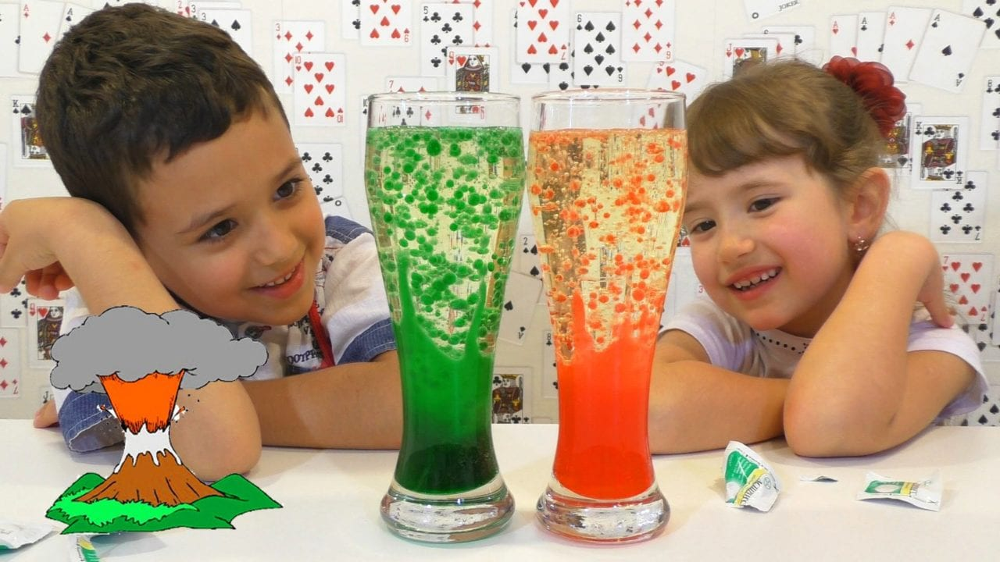

По материалам интернет-ресурсов
Подготовил воспитатель
МДОУ «Детский сад № 95»
Сапогова М.С.
г. Ярославль,2021

